

Bici&Barca 2011
L’oasi di Bandella in bici e..in acqua, e non solo

Con il patrocinio della Provincia di AREZZO

Domenica 3 Luglio 2011
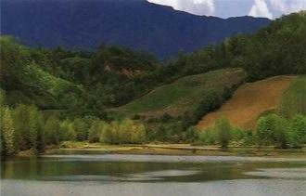
Ore 8.30 -partenza da Stazione FS Arezzo in bici (giro lungo:percorso Arezzo Quarata SP1 Cast. Fibocchi Laterina Ponte Romito);
Per chi è interessato (telefonare o inviare una mail ai riferimenti sotto riportati) partenza da Arezzo con treno regionale h 09.20 arrivo a Laterina h 9.37 per ricongiungersi con il gruppo c/o Ponte Romito, alle porte dell’Oasi naturale.
Ore 10,00- da Ponte Romito breve ascesa verso Cà Bianca Vitereta, e inizio tratto sterrato lungo il F. Arno. Raggiungeremo l’imbarcadero di Bandella, dove ci attenderà una guida naturalistica per fare un’escursione in barca sul lago formato dalla diga fino al Ponte Romito e ritorno (costo a persona € 7).
Ore 12,30 - Si riparte in bici ma, dopo una breve salitella, si giungerà al Ristorante lo Strettoio dove chi vorrà potrà pranzare con FIAB.
Ore 14,30 –partenza direzione Campogialli e rientro lungo la SP1 Setteponti per S. Giustino Cast. Fibocchi Quarata Arezzo. Rientro nel tardo pomeriggio.
Lunghezza complessiva della escursione : giro completo in andata e ritorno circa 60 km (giro treno+bici circa 35 km), data la presenza di tratti sterrati e anche alcune carrarecce in salita all’interno dell’oasi, è necessaria la mountain bike o una ibrida in buone condizioni, adatta per terreni anche non asfaltati).

Per esigenze organizzative per chi vuole pranzare al ristorante Lo Strettoio (costo antipasto e primo 12 euro) è necessario prenotare entro le ore 21 del giorno VENERDI’ 1 LUGLIO a (Fabrizio 335.7764158 Nicola 348.2412566 o adbarezzo@altervista.com ).
Info: AdB AR Nicola 3482412566 adbarezzo@altervista.org http://adbarezzo.altervista.org

